Ime i prezime __________________________________________________ Ocjena ___________________
- Male predmete možemo nacrtati u prirodnoj veličini. DA NE
- Crtež predmeta gledanog odozgo nazivano plan. DA NE
- Planovima mjesta često se služe doktori. DA NE
- Objekti na planu prikazuju se u smanjenoj veličini. DA NE
- U bilježnici u prirodnoj veličini možemo nacrtati tlocrt : klupe šiljila računala
- Zemljovid je prikaz : naselja zavičaja naše učione
- Na planu mjesta u koje ideš potrebno je znati naći : odredište kino slastičarnu.
- Najviši vrh uzvisine na zemljovidu je prikazan : krugom kvadratom trokutom
- Umanjeni prikaz nekog naselja ili grada nazivamo _________________________ .
- Sve ravnine i neravnine na zemljinoj površini nazivamo _____________________ .
- Imena naselja, rijeka, jezera, gora i planina na zemljovidu su napisana _________________ bojom.
- Bojama koje se rabe na zemljovidu pridruži slovo : a) rijeke ____ žuta boja
b) brežuljci _____ zelena boja
c) nizine _____ plava boja
b) planine _____ smeđa boja
13. Na planu je prikazan dio nekog mjesta. Na prazne crte napiši : a) koliko ima mostova _____________
b) postoji li crkva ( DA, NE) _________
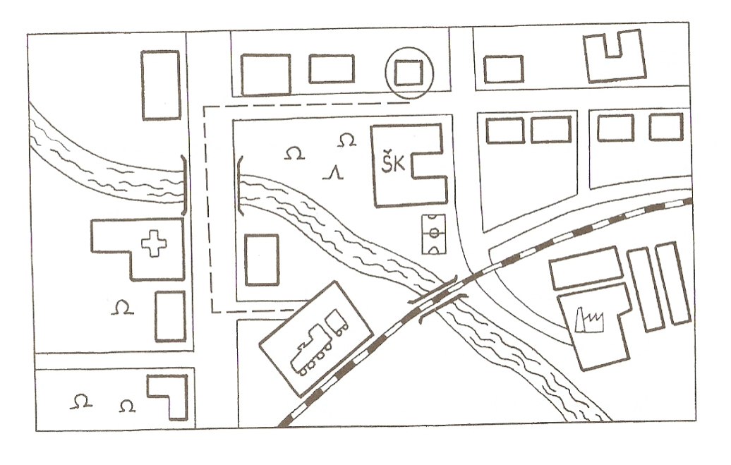

- U plan iz 13. zadatka ucrtaj: istočno od škole pekaru zapadno od bolnice radionu

- Upiši na rubove zemljovida glavne i sporedne strane svijeta !

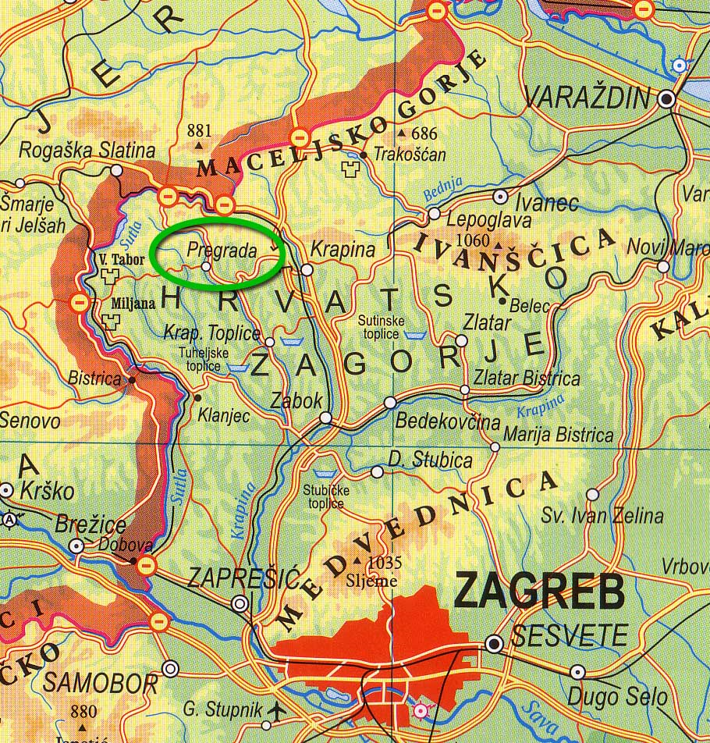

- Ako iz Krapine kreneš autocestom na jug i koji grad ćeš doći ? __________________
- Istočno od Krapine je planina _______________________ s vrhom _________ metara.
- Zapadno od rijeke Krapine teče rijeka __________________ .
- Na koju stranu svijeta trebaš krenuti iz Krapine do Varaždina ? _____________________________
- Kako se zove gorje na granici ? _____________________________________
PROVJERI !


